|  |  |
| --- | --- |
| SỞ GIÁO DỤC & ĐÀO TẠO QUẢNG NGÃI  **TRƯỜNG THPT CHUYÊN LÊ KHIẾT**  **…………………..**  **ĐỀ ĐỀ XUẤT** | **KÌ THI CHỌN HỌC SINH GIỎI KHU VỰC DUYÊN HẢI VÀ ĐỒNG BẰNG BẮC BỘ**  **LẦN THỨ XII**  **MÔN: SINH HỌC. LỚP 11**  *Thời gian 180 phút (Không kể thời gian giao đề)*  *Đề thi gồm 6 trang, 11 câu.* |

**Câu 1** *(2 điểm)* **Trao đổi nước và dinh dưỡng khoáng**

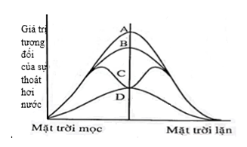1. Hình bên biểu diễn quá trình thoát hơi nước của cây sống trong điều kiện khô hạn. Trong các đường cong A, B, C, D, đường cong nào mô tả sự thoát hơi nước qua tầng cutin, đường cong nào mô tả sự thoát hơi nước qua lỗ khí? Giải thích.

2. Một luống rau được bón các loại phân bình thường. Sau một thời gian dài trời âm u và lạnh. Khi kiểm tra chất lượng rau thấy hàm lượng ${NH}_{4}^{+}$ và ${NO}_{3}^{-}$ cao và có nguy cơ gây ngộ độc cho người sử dụng. Hãy giải thích.

**Câu 2** *(2 điểm)* **Quang hợp**

1. Người ta cho rằng, có thể sử dụng đặc điểm đặc trưng về lục lạp và hệ sắc tố ở thực vật để phân biệt cây C3 với cây C4.

a. Nhận định trên là đúng hay sai? Giải thích.

b. Trình bày thí nghiệm để kiểm chứng nhận định trên.

**2.** Hãy nêu con đường vận chuyển điện tử vòng trong pha sáng quang hợp ở thực vật. Khi không có quang phân ly nước, quá trình tổng hợp ATP theo con đường này được thực hiện theo cơ chế nào? Giải thích.

**Câu 3** *(1 điểm)* **Hô hấp**

Thực vật có hai hình thức hô hấp đều cần oxi nhưng chúng khác nhau về bản chất, hãy nêu sự khác nhau giữa 2 hình thức hô hấp này.

**Câu 4** *(2 điểm)* **Sinh sản ở thực vật + Sinh trưởng và phát triển ở thực vật**

1. Để xác định ảnh hưởng của chất kích thích sinh trưởng B tới quá trình giâm cành của một loài thực vật, người ta tiến hành thí nghiệm về sự ra rễ và thu được kết quả thể hiện ở bảng dưới đây:

|  |  |
| --- | --- |
| Nồng độ chất kích thích sinh trưởng (ppm) | Kết quả (%) |
| 0 | 30 |
| 30 | 60 |
| 50 | 70 |
| 100 | 95 |
| 150 | 80 |
| 200 | 50 |
| 250 | 5 |

a. Dựa vào các thông tin nêu trên, hãy cho biết B thuộc nhóm chất nào? Giải thích.

b. Vẽ đồ thị biểu diễn kết quả thí nghiệm.

c. Để tăng hiệu quả tác động của chất B trong thí nghiệm trên, người ta có thể phối hợp với chất điều hòa sinh trưởng nào? Giải thích. Chất điều hòa sinh trưởng phối hợp thêm này có những vai trò chủ yếu gì?

2. Năm 1857, Klipart đã thành công trong việc biến lúa mì mùa đông thành lúa mì mùa xuân, chỉ cần cho nảy mầm nhẹ và bảo quản chúng trong điều kiện nhiệt độ thấp cho đến khi đem gieo vào mùa xuân. Đây là hiện tượng gì ở thực vật? Bản chất và ý nghĩa của hiện tượng này?

**Câu 5** *(2 điểm)* **Tiêu hóa và hô hấp ở động vật**

1. Sự xuất bào amilaza của tế bào ngoại tiết tuyến tụy do tác động độc lập của các phân tử Secretin, Cholecystokinin (CCK) và Vasoactive Intestinal Peptit (VIP) qua các thụ thể đặc hiệu tương ứng của chúng. Bốn thuốc A, B, C và D ức chế tiết amilaza của tuyến tụy, mỗi thuốc ức chế một con đường khác nhau trong bốn con đường:

(1) Con đường tín hiệu Secretin, (2) Con đường tín hiệu CCK,

(3) Con đường tín hiệu VIP, (4) Sự xuất bào.

Để tìm hiểu cơ chế tác dụng của từng thuốc, các tế bào tuyến tụy được tách và nuôi trong môi trường có hoặc không có thuốc (A, B, C và D) và các chất (Secretin, CCK và VIP). Sau 24 giờ nuôi, sự tiết amilaza trong các môi trường được xác định như bảng dưới. Ô đánh dấu (×) là dữ liệu không được mô tả.

|  |  |  |  |  |
| --- | --- | --- | --- | --- |
| Chất  Thuốc | Không có chất | Secretin | CCK | VIP |
| Không có thuốc | Không tiết | X | Tiết | X |
| Thuốc A | X | X | X | Tiết |
| Thuốc B | Không tiết | X | X | X |
| Thuốc C | X | Không tiết | X | Tiết |
| Thuốc D | Không tiết | Tiết | X | X |

a. Hãy cho biết mỗi thuốc (A, B, C và D) ức chế tương ứng con đường nào (1, 2, 3 và 4) nêu trên. Giải thích.

b. Thuốc nào trong bốn thuốc (A, B, C và D) gây thải cacbohydrat nhiều nhất theo đường tiêu hóa. Giải thích.

2. Ở những động vật thở khí trời các ion bicacbonat có trong máu đóng một vai trò hệ đệm quan trọng. Những sự cân bằng khác nhau xảy ra ở phổi và huyết tương được trình bày dưới đây. Hãy chỉ ra các thứ tự những sự kiện xảy ra theo như kết quả của những hoạt tính sau bằng cách điền vào trong các ô trống những số thích hợp từ I đến VI :

Các lựa chọn:

I. Giảm hàm lượng CO2 trong huyết tương. II. Giảm bicacbonat trong máu.

III. Tăng axit máu IV.Tăng bicacbonat trong máu.

V. Tăng khí CO2 trong khí thở ra VI.Tăng kiềm máu

a. Cá thể được thông khí cao độ do thở gấp:

b. Cá thể tiếp tục tập luyện căng thẳng:

**Câu 6** *(2 điểm)* **Tuần hoàn**

1. Erythropoietin (EPO) là hoocmôn có vai trò quan trọng trong sản sinh hồng cầu. Hematocrit (Hct) là một chỉ số trong xét nghiệm công thức máu thể hiện tỷ lệ phần trăm của thể tích hồng cầu so với thể tích máu. Bảng dưới đây thể hiện số liệu về hàm lượng EPO và chỉ số Hct của 6 mẫu xét nghiệm được đánh mã số lần lượt từ từ N°1 đến N°6 và giới hạn của các chỉ số này ở người trưởng thành khỏe mạnh.

|  |  |  |  |  |  |  |  |
| --- | --- | --- | --- | --- | --- | --- | --- |
| Chỉ số | N°1 | N°2 | N°3 | N°4 | N°5 | N°6 | Giới hạn bình thường |
| EPO (IU) | 1 | 1 | 10 | 12 | 150 | 150 | 9 - 11 |
| Hct (%) | 20 | 60 | 40 | 51 | 20 | 51 | |  | | --- | | Nữ: 34 – 44 | | Nam: 37 - 48 | |

Trong số những người có mẫu xét nghiệm trên, có một người là vận động viên bơi lội Olympic quốc tế, một người là bệnh nhân suy thận nặng, một người là bệnh nhân suy tủy xương và một người là bệnh nhân bị bệnh đa hồng cầu nguyên phát. Hãy cho biết kết quả xét nghiệm của những người này tương ứng với mẫu xét nghiệm nào (từ N°1 đến N°6). Giải thích.

2. Đểchứng minh tính tự động của tim ếch, người ta dùng chỉ tiến hành 3 nút thắt như ***Thí nghiệm thắt nút của Stannius*** (hình dưới). Dựa vào tính tự động của tim, hãy xác định kết quả của thí nghiệm và giải thích.

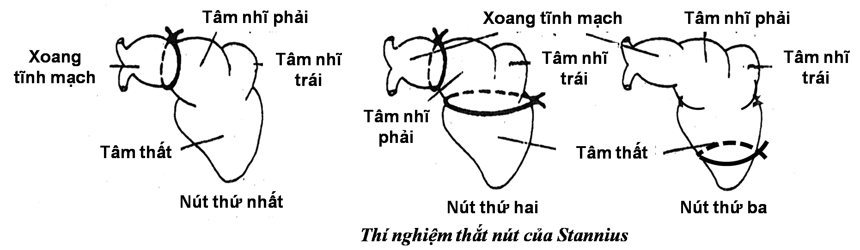

**Câu 7** *(2 điểm)* **Bài tiết, cân bằng nội môi**

1. So với những người có chế độ ăn bình thường thì những người có chế độ ăn mặn thường xuyên có hàm lượng renin trong máu thay đổi như thế nào? Giải thích.

2. Một người không bị bệnh tiểu đường, không ăn uống gì để đi xét nghiệm máu. Khi xét nghiệm máu, bác sĩ thông báo nồng độ glucagôn cao, nồng độ insulin thấp. Bệnh nhân đó rất lo lắng. Nếu em là bác sĩ, em sẽ giải thích cho bệnh nhân đó như thế nào?

**Câu 8** *(2 điểm)* **Cảm ứng ở động vật**

Khi nghiên cứu tác động của 2 loại thuốc I và II tới quá trình truyền tin thần kinh qua xinap với chất dẫn truyền là axêtincôlin, các nhà khoa học đã tiến hành ghi dòng điện ở màng sau xinap trước và sau khi sử dụng mỗi loại thuốc trong cùng một điều kiện kích thích.

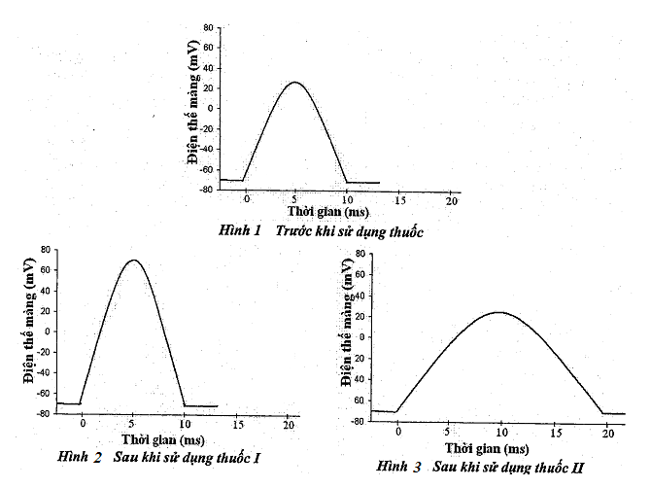Đồ thị ở các hình 1, hình 2 và hình 3 thể hiện kết quả thu được.

Biết rằng cơ chế của 2 loại thuốc trên là tác động lên hoạt động của kênh Ca2+ ở màng trước xinap hoặc tác động lên hoạt động của enzim axêtincôlin esteraza. Dựa vào các đồ thị trên hãy cho biết cơ chế tác động của mỗi loại thuốc. Giải thích.

**Câu 9** *(2 điểm)* **Sinh trưởng, phát triển, sinh sản ở động vật**

1. Ở người, trong bệnh cường giáp (Badơđô), tại sao khi hoocmôn kích giáp (TSH) từ tuyến yên càng giảm tiết thì biến chuyển của bệnh càng nặng thêm?

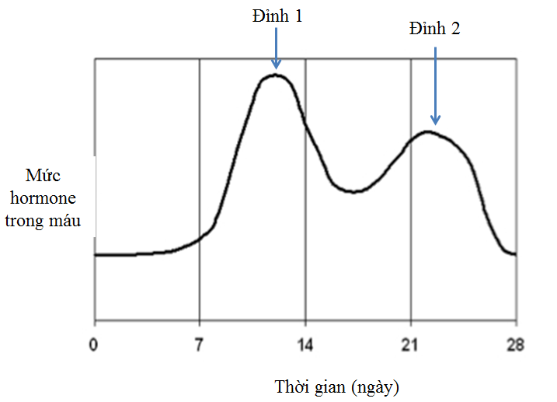2. Chu kì kinh nguyệt có sự tham gia của một số hoocmon. Một trong những hoocmon có những biến động về nồng độ được thể hiện trong hình bên đây:

a. Cho biết đồ thị trên biểu hiện nồng độ hormone gì trong chu kì kinh nguyệt? Giải thích nguyên nhân dẫn đến sự biến động của nồng độ hormone này theo sơ đồ trên.

b. Khi hợp tử được tạo thành, cho biết sự thay đổi của nồng độ hormone này? Giải thích.

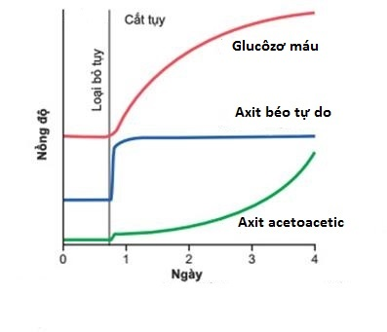**Câu 10** *(2 điểm)* **Nội tiết**

1. Trong một thí nghiệm, khi cắt bỏ tụy thì nồng độ các chất thay đổi như hình bên. Hãy giải thích tại sao có sự thay đổi này.

2. Bệnh nhược năng tuyến trên thận mãn tính ảnh hưởng như thế nào đến nồng độ hoocmôn giải phóng hướng tuyến trên thận (CRH), hoocmôn kích thích miền vỏ tuyến trên thận (ACTH) và hoocmôn cortizol trong máu? Giải thích.

**Câu 11** *(1 điểm)* **Phương án thực hành (Giải phẫu thực vật)**

Hình dưới đây mô tả cấu tạo của lá cây. Hãy điền vào các ghi chú từ 1 đến 7.

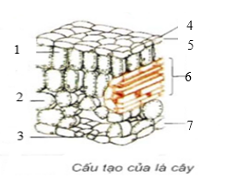

------------ Hết ----------

*Thí sinh không được sử dụng tài liệu. Cán bộ coi thi không giải thích gì thêm.*

Họ và tên thí sinh:......................................................; Số báo danh:.........................

*Người ra đề: Lê Thị Lương Vân*

*Điện thoại: 0905495805.*

*Email: lethiluongvan81@gmail.com*

|  |  |
| --- | --- |
| SỞ GIÁO DỤC & ĐÀO TẠO QUẢNG NGÃI  **TRƯỜNG THPT CHUYÊN LÊ KHIẾT**  **…………………..** | **KÌ THI CHỌN HỌC SINH GIỎI KHU VỰC DUYÊN HẢI VÀ ĐỒNG BẰNG BẮC BỘ**  **LẦN THỨ XII**  **ĐÁP ÁN VÀ BIỂU ĐIỂM CHẤM MÔN SINH. KHỐI 11**  ***(Hướng dẫn này gồm có 10 trang)*** |

**Câu 1** *(2 điểm)* **Trao đổi nước và dinh dưỡng khoáng**

|  |  |  |
| --- | --- | --- |
| **Ý** | **Nội dung** | **Điểm** |
| **1.** | - Đường cong D mô tả sự thoát hơi nước qua tầng cutin  - Đường cong C mô tả sự thoát hơi nước qua lỗ khí  - Giải thích:  + Sự thoát hơi nước qua lỗ khí phụ thuộc vào hoạt động đóng mở lỗ khí. Buổi trưa nắng gắt, nhiệt độ cao, tế bào lỗ khí mất nước nhiều nên đóng lại để hạn chế sự mất nước của cây nên cường độ thoát hơi nước giảm -> đường C  + Sự thoát hơi nước qua tầng cutin ít hơn so với qua lỗ khí, hoàn toàn phụ thuộc vào nhiệt độ. Vào buổi trưa, ánh sáng mạnh, nhiệt độ cao, cường độ thoát hơi nước là mạnh nhất -> đường D.  + Đường A và B cao hơn đường C nên ko phải đường thoát hơi nước qua cutin. | 0,25 đ  0,25 đ  0,25 đ  0,25 đ |
| **2.** | - Quát trình đồng hóa Nitơ ở TV gồm 2 giai đoạn:  + Khử nitrat: ${NO}_{3}^{-}$ → ${NO}_{2}^{-}$ → ${NH}_{4}^{+}$ (cần NADPH và FredH2).  + Đồng hóa amoni: ${NH}_{4}^{+}$ + cetoaxit (R-COOH) → axit amin.  **-** Trời âm u, thiếu ánh sáng, cây không quang hợp, không sinh NADPH để biến đổi ${NO}_{3}^{-}$ → ${NO}_{2}^{-}$. Không sinh FredH2 để biến đổi ${NO}_{2}^{-}$ → ${NH}_{4}^{+}$. Dẫn đến dư thừa ${NO}_{3}^{-}.$ **-** Trời lạnh, nhiệt độ thấp → hô hấp giảm ảnh hưởng đến chu trình Krebs → thiếu R – COOH, thiếu nguyên liệu đồng hóa amoni → dư thừa ${NH}_{4}^{+}.$ - Dư thừa ${NH}_{4}^{+}$ và ${NO}_{3}^{-}$ có thể gây ngộ độc cho người khi sử dụng. | 0,25đ  0,25đ  0,25đ  0,25đ |

**Câu 2: (2 điểm) Quang hợp**

|  |  |  |
| --- | --- | --- |
| **Ý** | **Nội dung** | **Điểm** |
| **1.** | a. Nhận định trên là đúng vì:  - Cây C3 chỉ có một loại lục lạp giống nhau ở các tế bào thịt lá. Cây C4 có hai loại lục lạp, lục lạp ở tế bào mô giậu có thylakoid rất phát triển, ít hạt tinh bột; lục lạp ở tế bào bao bó mạch có thylakoid kém phát triển nhưng nhiều hạt tinh bột.  - Tỷ lệ diệp lục a/b ở cây C3 luôn nhỏ hơn 3 trong khi ở cây C4 luôn lớn hơn 3.  b. Thí nghiệm kiểm chứng:  - Dựa vào tỷ lệ diệp lục a/b: Tách chiết sắc tố của lá bằng một dung môi hữu cơ, sau đó xác định hàm lượng diệp lục a và b, tính toán để xác định tỷ lệ diệp lục a/b và đưa ra kết luận.  - Dựa vào đặc điểm giải phẫu: Cắt ngang lá để có được lát cắt thật mỏng, xử lý mẫu để loại bỏ sắc tố, nhuộm mẫu bằng thuốc nhuộm thích hợp, quan sát tiêu bản bằng kính hiển vi, cây C4 có các tế bào bao bó mạch với nhiều hạt tinh bột nhuộm màu đậm, cây C3 không rõ màu. | 0,25 đ  0,25 đ  0,25 đ  0,25 đ |
| **2.** | - Vận chuyển e vòng thực hiện tại PS1, con đường đi của điện tử giàu năng lượng như sau: từ P700 → chất nhận sơ cấp → ferredoxin (Fd)→ phức hệ cytochrome → plastocyanin → P700.  - Sự tổng hợp ATP trong con đường vận chuyển điện tử vòng vẫn được thực hiện theo cơ chế hóa thẩm: Do sự xuất hiện gradient proton ở hai phía của màng thylacoid đã kích hoạt bơm proton hoạt động đẩy proton từ xoang trong thylacoid ra xoang ngoài (stroma), từ đó ATP được tổng hợp nhờ ATP synthase.  - Cơ chế hóa thẩm thực hiện được là do trên màng có phức hệ plastoquinon (Pq) bơm H+ từ ngoài màng thylacoid vào xoang trong màng, tạo ra thế năng proton nhất định để thực hiện sự tổng hợp ATP. | 0,5đ  0,25đ  0,25đ |

**Câu 3: (1 điểm) Hô hấp**

|  |  |  |
| --- | --- | --- |
| **Ý** | **Nội dung** | **Điểm** |
|  | |  |  |  | | --- | --- | --- | | Chỉ tiêu so sánh | Hô hấp hiếu khí | Hô hấp sáng | | Điều kiện xảy ra | Không cần ánh sáng, cả ngày và đêm. | Khi cường độ ánh sáng cao, nhiệt độ cao… | | Nguyên liệu | Chủ yếu là glucozơ, sản phẩm của quá trình quang hợp trong lục lạp. | Axit glicolic sản phẩm của quá trình oxi hóa RiDP trong lục lạp. | | Sản phẩm | Tạo ATP, không trực tiếp tạo axit amin, NH3. | Không tạo ATP, tạo axit amin, NH3. | | Vị trí và đối tượng xảy ra | Xảy ra ở ti thể của mọi thực vật. | Xảy ra ở lục lạp, peroxixom, ti thể ở thực vật C3. | | Kết quả | Có lợi, cung cấp năng lượng cho các hoạt động sống của thực vật. | Có hại vì làm tiêu tốn sản phẩm quang hợp và năng lượng mất dưới dạng nhiệt. | | 0,25 đ  0,25 đ  0,25 đ  0,25 đ |

**Câu 4: (2 điểm) Sinh sản ở thực vật + Sinh trưởng và phát triển ở thực vật**

|  |  |  |
| --- | --- | --- |
| **Ý** | **Nội dung** | **Điểm** |
| **1.** | a. B thuộc nhóm auxin. Vì chất kích thích sinh trưởng thực vật gồm các nhóm: auxin, giberelin , xitôkinin. Tuy nhiên chỉ có auxin mới có vai trò chủ đạo kích thích sự ra rễ .  b. Vẽ được đồ thị tương tự hình dưới đây:    c. – Có thể phối hợp auxin với chất điều hòa sinh trưởng thuộc nhóm xitôkinin kích thích sự phân chia tế bào, còn auxin lại kích thích sự phát sinh rễ và sinh trưởng tế bào. Khi phối hợp 2 chất này, sự hình thành rễ diễn ra nhanh và hiệu quả hơn.  - Vai trò chính xác của xitôkinin: kích thích sự phân chia tế bào, kích thích sự sinh trưởng của chồi bên, làm chậm sự già của lá, xúc tiến sự vận động của các chất dinh dưỡng vào mô dự trữ, kích thích sự nảy mầm của hạt. | 0,25 đ  0,25 đ  0,25 đ  0,25 đ |
| **2.** | - Đây là hiện tượng xuân hóa.  **-**Bản chất: nhiều giả thuyết cho rằng: dưới tác động của nhiệt độ thấp, trong đỉnh sinh trưởng xuất hiện một “tác nhân xuân hóa” nào đó. Chất đó được vận chuyển đến các bộ phận cần thiết và gây nên sự hoạt hóa, phân hóa gen cần thiết cho sự phân hóa mầm hoa ở trong đỉnh sinh trưởng của thân**.**  - Ý nghĩa: trong thực tiễn được ứng dụng:  + Đã tạo ra hoa loa kèn trái vụ, ra hoa vào đúng dịp tết Nguyên đán, xử lí củ giống 5-8oC, từ 15 – 20 ngày, nếu nhiệt độ là 10oC thời gian ra hoa là 30 ngày. Đây là kỹ thuật của các vùng trồng hoa ở miền Bắc.  + Hầu hết các loại cây trồng, xử lý nhiệt độ thấp hoặc bảo quản nhiệt độ thấp cho hạt giống, củ giống đều có khả năng rút ngắn thời gian sinh trưởng, xúc tiến sự ra hoa nhanh và làm tăng năng suất, phẩm chất thu hoạch. | 0,25 đ  0,25 đ  0,25 đ  0,25 đ |

**Câu 5: (2 điểm) Tiêu hóa và hô hấp ở động vật**

|  |  |  |
| --- | --- | --- |
| **Ý** | **Nội dung** | **Điểm** |
| **1.a.**  **b.** | Cơ chế tác động của thuốc  - Thuốc C ức chế con đường (1) Con đường tín hiệu Secretin; vì bổ sung VIP gây tiết, Secretin không gây tiết, chứng tỏ thuốc C không ức chế sự xuất bào mà ức chế con đường tín hiệu của Secretin.  - Thuốc A ức chế con đường (2) Con đường tín hiệu CCK; vì bổ sung VIP gây tiết, chứng tỏ thuốc A không ức chế sự xuất bào; Thuốc C ức chế con đường tín hiệu Secretin, do đó, A ức chế con đường tín hiệu của CCK.  - Thuốc D ức chế con đường (3) Con đường tín hiệu của VIP; vì bổ sung Secretin gây tiết, chứng tỏ thuốc D không ức chế sự xuất bào. A ức chế con đường tín hiệu CCK, do đó, D ức chế con đường tín hiệu của VIP.  - Thuốc B ức chế con đường (4) Sự xuất bào. Vì mỗi thuốc ức chế một con đường khác nhau, thuốc B ức chế con đường còn lại là sự xuất bào.  - Thuốc B gây ra thải cacbohydrat nhiều nhất theo con đường tiêu hóa vì: Tác dụng của thuốc B ức chế tiết amilaza mạnh nhất so với ba thuốc còn lại. Giảm tiết amilaza làm giảm tiêu hóa và hấp thu các chất cacbohydrat, dẫn đến tăng thải các chất cacbohydrat theo đường tiêu hóa. | 0,25 đ  0,25 đ  0,25 đ  0,25 đ |
| **2.a**  **b** | -V ⭢ I ⭢ II ⭢ VI  Thở gấp -> Tăng khí CO2 trong khí thở ra -> Giảm hàm lượng CO2 trong huyết tương -> Giảm CO2 máu làm giảm kết hợp với H2O để tạo H2CO3 nên giảm bicacbonat trong máu, tăng kiềm máu  -IV ⭢ III  Tập luyện căng thẳng sinh ra nhiều CO2 khuếch tán vào máu làm tăng nồng độ CO2 trong máu -> CO2 máu tăng kết hợp với H2O để tạo H2CO3 tăng bicacbonat trong máu, tăng axit máu | 0,5đ  0,5đ |

**Câu 6: (2 điểm) Tuần hoàn**

|  |  |  |
| --- | --- | --- |
| **Ý** | **Nội dung** | **Điểm** |
| **1.a.** | |  |  | | --- | --- | | -Người xét nghiệm | Mã số mẫu xét nghiệm | | Vận động viên bơi lội Olympic quốc tế | N°4 | | Bệnh nhân suy thận nặng | N°1 | | Bệnh nhân suy tủy xương | N°5 | | Bệnh nhân đa hồng cầu nguyên phát | N°2 |   Giải thích  - Vận động viên bơi lội Olympic quốc tế có quá trình luyện tập thể lực mạnh và lâu dài nên có hàm lượng EPO và số lượng hồng cầu trong máu cao hơn một chút so với mức bình thường (nên là mẫu N°2). Nguyên nhân là do khi luyện tập thể lực mạnh, lượng O2 trong máu giảm, tác động lên thận làm tăng tiết EPO, EPO sẽ kích thích tủy xương tăng tạo hồng cầu nên Hct tăng .  - Ở người bị suy thận nặng, quá trinh sản xuất EPO sẽ giảm đáng kể, Do đó Hct cũng giảm mạnh (nên là mẫu N°2)  - Ở người bị suy tủy xương, khả năng tạo hồng cầu giảm mạnh (tức Hct giảm mạnh). Khi số lượng hồng cầu giảm sẽ không cung cấp đủ nhu cầu O2 của cơ thể, do đó làm giảm nồng độ O2 máu, đây là kích thích tác động đến thận làm tăng tiết EPO (tức hàm lượng EPO tang mạnh) – mẫu N°2  - Ở người bị bệnh đa hồng cầu nguyên phát, số lượng hồng cầu trong máu nhiều (tức Hct tăng cao). Số lượng hồng cầu trong máu cao sẽ tác động đến thận, làm cho thận giảm tiết EPO (tức hàm lượng EPO Giảm )- mẫu N°2 | 0,25đ  0,25đ  0,25đ  0,25đ |
| **2.** | - Nút thứ nhất (giữa xoang tĩnh mạch và tâm nhĩ): xoang tĩnh mạch vẫn đập bình thường; tâm nhĩ và tâm thất ngừng đập một lúc rồi đập lại với nhịp chậm hơn xoang tĩnh mạch.  - Nút thứ hai (giữa tâm nhĩ và tâm thất): tâm thất ngừng đập, sau đó đập lại với nhịp chậm hơn tâm nhĩ.  -Do hạch xoang nhĩ là hệ thống trung tâm nơi phát ra xung tạo nhịp cho toàn bộ tim. Khi bị mất liên lạc với hạch tự động chính Remark ở xoang tĩnh mạch thì tim sẽ ngừng đập. Nhưng sau đó tim đập trở lại nhờ có hạch tự động phụ Ludwig-Bidder nhưng với nhịp chậm hơn.  - Nút thứ ba ở mỏm tâm thất (sau khi cởi bỏ hai nút trên): các bộ phận trên nút thắt của tim vẫn đập bình thường, phần dưới nút thắt của mỏm tâm thất là không đập. Do trong mỏm tim không có hạch tự động. | 0,25đ  0,25đ  0,25đ  0,25đ |

**Câu 7:** *(2 điểm)* **Bài tiết, cân bằng nội môi**

|  |  |  |
| --- | --- | --- |
| **Ý** | **Nội dung** | **Điểm** |
| **1.** | Ăn mặn làm tăng huyết áp dẫn đến giảm tiết renin.  - Ăn mặn gây tăng huyết áp là do:  + Tăng nồng độ Na+ và Cl- trong máu và dịch kẽ, tăng áp suất thẩm thấu, tăng giữ nước.  + Máu ưu trương gây tăng tiết ADH, dẫn đến tăng tái hấp thu H2O ở thận.  + Thần kinh giao cảm tăng cường hoạt động gây co mạch.  - Huyết áp cao và ANP (được tiết ra do huyết áp cao) ức chế bộ máy quản cầu, làm giảm tiết renin. | 0,25 đ  0,25 đ  0,25 đ  0,25 đ |
| **2.** | - Bệnh nhân đó không nên lo lắng vì:  + Tham gia điều hòa lượng glucôzơ trong máu có sự tham gia của 2 hoocmôn ở tuyến tụy là: insulin và glucagôn.  + Khi nồng độ glucôzơ trong máu cao thì tuyến tụy tiết insulin. Insulin làm cho gan nhận và chuyển hóa glucôzơ thành glicôgen, đồng thời làm cho các tế bào của cơ thể tăng nhận và sử dụng glucôzơ→ nồng độ glucôzơ trong máu trở lại ổn định.  + Khi nồng độ glucôzơ trong máu thấp thì tuyến tụy tiết glucagôn. Glucagôn chuyển hóa glicôgen ở gan thành glucôzơ → tăng glucôzơ trong máu.  + Do bệnh nhân không ăn uống nên hàm lượng glucôzơ trong máu giảm. Hàm lượng glucôzơ trong máu sẽ được gan bù lại nhờ chuyển glicôgen dự trữ thành glucôzơ. Vì thế khi xét nghiệm máu thì cho kết quả là nồng độ glucagôn cao, nồng độ insulin thấp. | 0,25đ  0,25đ  0,25đ  0,25đ |

**Câu 8: (2 điểm) Cảm ứng ở động vật**

|  |  |  |
| --- | --- | --- |
| **Ý** | **Nội dung** | **Điểm** |
|  | Cơ chế tác động của thuốc I làm tăng cường độ hoạt động kênh Ca2+ ở màng trước xinap, của thuốc II là ức chế hoạt động của enzim axêtincôlin esteraza.  - Giải thích:  + Hình 2 cho thấy thuốc I không làm thay đổi thời gian xuất hiện dòng điện nhưng làm tăng hiệu điện thế ở màng sau xinap (từ 30 mV lên 70 mV), chứng tỏ thuốc I tác động theo cơ chế tăng cường hoạt động kênh Ca2+ ở màng trước xinap.  + Khi kênh Ca2+ ở màng trước xinap tăng cường hoạt hóa, lượng Ca2+ đi vào chùy xinap tăng, dẫn đến làm tăng lượng axêtincôlin giải phóng ra khe xinap. Kết quả là làm tăng dòng điện ở màng sau xinap. + Hình 2 cho thấy: thuốc II không làm thay đổi hiệu điện thế nhưng làm tăng thời gian xuất hiện dòng điện ở màng sau xinap (từ 10 ms lên 20 ms), chứng tỏ thuốc II tác động theo cơ chế ức chế hoạt động của enzim axêtincôlin esteraza.  +Khi của enzim axêtincôlin esteraza bị ức chế thì quá trình phân hủy chất axêtincôlin ở khe xinap sẽ chậm lại, thời gian axêtincôlin gắn vào thụ thể tương ứng trên màng sau xinap được kéo dài hơn, dẫn đến kéo dài điện thế hưng phấn ở màng sau xinap. | 0,5 đ  0,5 đ  0,5 đ  0,5 đ |

**Câu 9** *(2 điểm)* **Sinh trưởng, phát triển, sinh sản ở động vật**

|  |  |  |
| --- | --- | --- |
| **Ý** | **Nội dung** | **Điểm** |
| **1.** | - Bệnh Badơđô ở người là do tuyến giáp tiết ra tirôxin quá nhiều. Nguyên nhân tirôxin ở những bệnh nhân này tiết nhiều không phải do TSH từ tuyến yên tiết ra mà là do một globulin miễn dịch - TSI.  - TSI có tác động giống như TSH, nó gắn vào thụ thể của tế bào tuyến giáp thay thế TSH làm cho tuyến giáp tăng tiết nhiều tiroxin lên gấp từ 5-15 lần bình thường trong khi lượng TSH từ tuyến yên tiết ra dần giảm đi. Do đó, khi lượng TSH từ tuyến yên tiết ra càng giảm tức lượng TSI tiết ra càng tăng dẫn đến tirôxin tiết ra càng nhiều, biến chuyển của bệnh càng nặng thêm. | 0,5đ  0,5đ |
| 2. a.  .  b. | Hình trên biểu hiện sự thay đổi nồng độ hormone estrogen trong chu kì kinh nguyệt  Giải thích sự biến động của hormone  -Trong chu kì kinh nguyệt, nồng độ estrogen thay đổi do dưới tác động của FSH, tế bào nang trứng tăng sinh, tế bào nang trứng tiết ra estrogen. Khi lượng tế bào nang trứng tăng sinh càng nhiều, lượng estrogen càng nhiều (đỉnh số 1).  -Sau khi rụng trứng, các tế bào nang trứng còn lại hình thành thể vàng, dưới tác động của LH, thể vàng tiết estrogen (đỉnh 2)  Nếu hợp tử được tạo thành: nồng độ estrogen duy trì ở mức cao  Giải thích: Hợp tử được tạo thành, nhau thai tiết HCG, duy trì thể vàng, thể vàng duy trì tiết estrogen và progesteron. | 0,25đ  0,25đ  0,25đ  0,25đ |

**Câu 10** *(2 điểm)* **Nội tiết**

|  |  |  |
| --- | --- | --- |
| **Ý** | **Nội dung** | **Điểm** |
| 1. | Cắt tụy → thiếu hụt insulin:  + Insulin kích thích các tế bào hấp thu glucozo từ máu, làm chậm phân giải glycogen trong gan… Thiếu insulin→ glucozo tăng.  + Insulin ức chế hoạt động của lipase -enzyme giúp thủy phân triglyceride đã dự trữ ở tế bào mỡ. →ức chế giải phóng axit béo tự do. Thiếu insulin→ thủy phân triglyceride dự trữ→ acid béo và glycerol →máu →nồng độ axit béo tự do tăng.  + Thiếu insulin→ tăng axit béo → quá trình oxi hóa axit béo nhanh, giải phóng ra một lượng lớn acetyl-CoA, chuyển thành axit acetoacetic → axit acetoacetic máu tăng. | 0,25đ  0,25đ  0,25đ  0,25đ |
| 2. | - Bệnh nhược năng tuyến trên thận mãn tính dẫn đến nồng độ các hoocmôn CRH, ACTH trong máu tăng và nồng độ cortizol trong máu giảm.  - Do nhược năng tuyến, các tế bào tuyến thượng thận hoạt động yếu, giảm dần sản sinh và tiết cortizol vào máu.  -Theo cơ chế điều hòa ngược âm tính, nồng độ cortizol trong máu thấp làm giảm tín hiệu ức chế lên vùng dưới đồi và tuyến yên.  -Vì vậy, vùng dưới đồi và tuyến yên tăng sản sinh và bài tiết các hoocmôn CRH và ACTH tương ứng vào máu. | 0,25đ  0,25đ  0,25đ  0,25đ |

**Câu 11** *(1 điểm)* **Phương án thực hành (Giải phẫu thực vật)**

|  |  |  |
| --- | --- | --- |
| **Ý** | **Nội dung** | **Điểm** |
|  | 1**.** Tế bào mô giậu. 3. Khí khổng  2**.** Khí khổng 4. Lớp cutin 5. Lớp biểu bì trên  6. Gân bên chứa mạch dẫn có các tế bào nhu mô bao quanh  7. Lớp biểu bì dưới | Đúng 3 ý 0,5 đ |

………………………..HẾT……………………